1. Junginys, parinktas iš:
i) 4-[(3-fluor-5-{[(6-metil(3-piridil))amino]karbonilamino}-fenil)metil]piperazinkarboksirūgšties metilo esterio
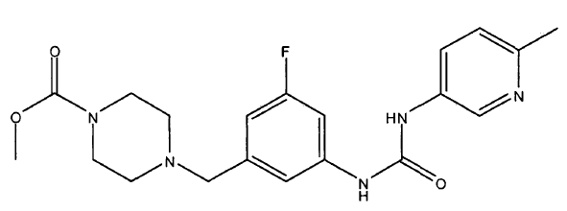
arba jo farmaciniu požiūriu priimtina druska;
ii) 4-[(4-fluor-3-{[(6-metil(3-piridil))amino]karbonilamino}fenil)-metil]piperazinkarboksirūgšties etilo esterio
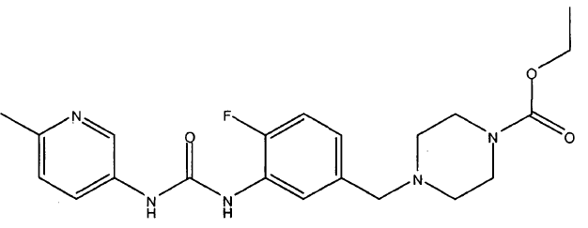
arba jo farmaciniu požiūriu priimtina druska;
iii) 4-[(2-fluor-3-{[(6-metil(3-piridil))amino]karbonilamino}-fenil)metil]piperazinkarboksirūgšties metilo esterio
arba jo farmaciniu požiūriu priimtina druska;
iv) 4-[(3-{[(6-metil-3-piridil)amino]karbonilamino}fenil)-metil]piperazinkarboksirūgšties metilo esterio
arba jo farmaciniu požiūriu priimtina druska;
v) 4-[(1S)-1-(5-fluor-3-{[(6-metil(3-piridil))amino]karbonilamino}-fenil)etil]piperazinkarboksirūgšties metilo esterio
arba jo farmaciniu požiūriu priimtina druska;
vi) N-{3-[(1S)-1-(4-acetilpiperazinil)etil]-2-fluorfenil}[(6-metil(3-piridil))amino]karboksirūgšties amido
arba jo farmaciniu požiūriu priimtina druska.

2. Junginys pagal 1 punktą, kuris yra 4-[(2-fluor-3-{[(6-metil(3-piridil))amino]karbonilamino}-fenil)metil]piperazinkarboksirūgšties metilo esteris
arba jo farmaciniu požiūriu priimtina druska.

3. Farmacinė kompozicija, apimanti farmaciniu požiūriu priimtiną papildomą medžiagą, nešiklį arba adjuvantą ir junginį pagal 1 arba 2 punktą arba jų farmaciniu požiūriu priimtiną druską.

4. Junginys arba farmacinė kompozicija pagal bet kurį 1-3 punktą, skirtas(a) panaudoti širdies ligų gydymo būde žinduolyje, kur būdas apima įvedimą žinduoliui, kuriam tai reikalinga, terapiniu požiūriu efektyvaus kiekio junginio pagal 1 arba 2 punktą arba jų farmaciniu požiūriu priimtinos druskos arba farmacinės kompozicijos pagal 3 punktą.

5. Junginys arba farmacinė kompozicija, skirtas(a) panaudoti pagal 4 punktą, kur širdies liga yra ūmus arba dekompensuotas kongestinis širdies nepakankamumas arba lėtinis kongestinis širdies nepakankamumas.

6. Junginys arba farmacinė kompozicija, skirtas(a) panaudoti pagal 4 punktą, kur širdies liga yra sistolinis širdies funkcijos sutrikimas.

